VERKSAMHETSBERÄTTELSE 2024
LOKAL HYRESGÄSTFÖRENING
KRISTALLSKON
Innehåll
Styrelse 2
Kommunikation 3
Hemsida 3
Facebookgrupper 3
Post 3
Affischering 3
Mötesverksamhet 4
Årsmöte 4
Styrelsemöten 4
Samrådsmöten med Stockholmshem 4
Bomöten 4
Föreningen Södra folkparken 5
Övriga Möten 6
Lokaler inklusive bastubadare samt friskvårdare 6
Kristallvägen 138 6
Vävstugan på Pliggvägen 42 7
Safirgränd 34 7
Stövelvägen 12 7
Bastun 7
Sulvägen 35 (Friskvårdslokalen) 7
Fritidsverksamhet 8
Soppa för seniorer 8
Sy, lappa och laga och Snickra 8
Hobbylokalen 8
Loppmarknad 9
Julmarknad 10
Julbuffé 10
Ekonomi 11
Ansökan Potten 11
Allmänt om ekonomin 11
Slutord 11

Styrelse
Ordförande
Gunilla Roxby Cromvall

Ledamöter
Sonja Sigge, sekreterare
Jan Lönn, kassör
Ingalill Grahn Lönn,
Melisa Ahlström tom juni
Anna Sätran, kommunikation
Shadi Shahsavani
Marja Heinonen

Ersättare
Ann Rendert
Carin Saremyr
Knaz Ahlström tom juni

Firmatecknare (två i förening)
Gunilla Roxby Cromvall
Jan Lönn

Lokaluthyrare
Carin Saremyr

Bastu
Melisa Ahlström tom juni
Marja Heinonen from juni

Friskvårdslokal
Ann Rendert

Hobbylokal och Vävstuga
Sonja Sigge

E-post post och hemsidesansvarig
Gunilla Roxby Cromvall

Facebookansvarig
Anna Sätran, Kristallskon
Gunilla Roxby Cromvall, Rädda Solbergaskogen.

Hyresgäster som är oss behjälpliga att sätta upp affischer, fixa trasiga saker m.m. (exkl. styrelsen) är Ylva Pettersson, Sören Torlén, Keno Boman och Mats Lindqvist

Styrelsens ledamöters övriga uppdrag inom HGF

Stockholmshems förhandlingsdelegation
Gunilla Roxby Cromvall, ledamot och vice ordförande sedan maj.
Ulf Lorbeck, ersättare tom oktober

Stockholm stads bostadspolitiska arbetsgrupp
Gunilla Roxby Cromvall representant för HGF Brännkyrka Hägersten.

Revisor Brännkyrka Hägersten HGF
Gunilla Roxby Cromvall, ordinarie
Sonja Sigge, ordinarie

HGF Fullmäktige i april
Gunilla Roxby Cromvall
Sonja Sigge

Kommunikation

Hemsida
På hemsidan kan hyresgästerna läsa all den information som styrelsen genomför kring fritidsverksamheter och andra verksamheter samt lokaluthyrningar med mera. Samtliga aktiviteter som föreningen gjort under året har annonserats på hemsidan under rubrik ”på gång”.

Facebookgrupper
Facebook-gruppen Kristallskon har kontinuerligt uppdaterats och har ökat antalet användare, vi hade vid årsskiftet 24/25 293 medlemmar - en ökning med 29 sedan förra årsskiftet, men vi hoppas fortfarande att fler hyresgäster vill vara medlemmar. Facebook-gruppen är privat och endast öppen för Stockholmshems hyresgäster som bor i Solberga. Facebook är den snabbaste vägen att nå ut med information. Samtliga aktiviteter som föreningen gjort under året har annonserats på FB Kristallskon.

Facebook-gruppen Rädda Solbergaskogen växer kontinuerligt och hade vid årsskiftet 24/25 668 medlemmar (en ökning med 41 sedan förra årsskiftet, även den är privat men öppen för alla som använder vår gemensamma skog).

Post
Brevlådan finns vid ytterdörren till Stövelvägen 12, ½ tr. ner vid gaveln. Fakturor sänds via föreningens e-postlåda eller direkt hem till ordförande alternativt till kassörens hemadress.

Affischering
På anslagstavlorna i området:
- Lappa, laga, sy vår- och höstaffisch.
- Soppa för seniorer, vår- och höstaffisch.
- Bomöte i april.
- Sensommarfest med Loppmarknad på Klacktorget 1 september.
- Vävstuga.
- Bomöte i oktober.
- Julmarknadsfest i Kristallparken 1/12 (första advent).
- Demonstration vid Mynttorget (Riksdagshuset) varje tisdag from oktober tom 17/12 om den orättvisa bostadspolitiken, där vi syns genom två olika banderoller, två beachflags samt utdelande av flygblad. Demonstrationerna kommer att fortsätta från den 14/1 fram till sommaren. Ett samarbete har skett med illustratören Robert Nygren för att få fram en banderoll samt ett vykort.
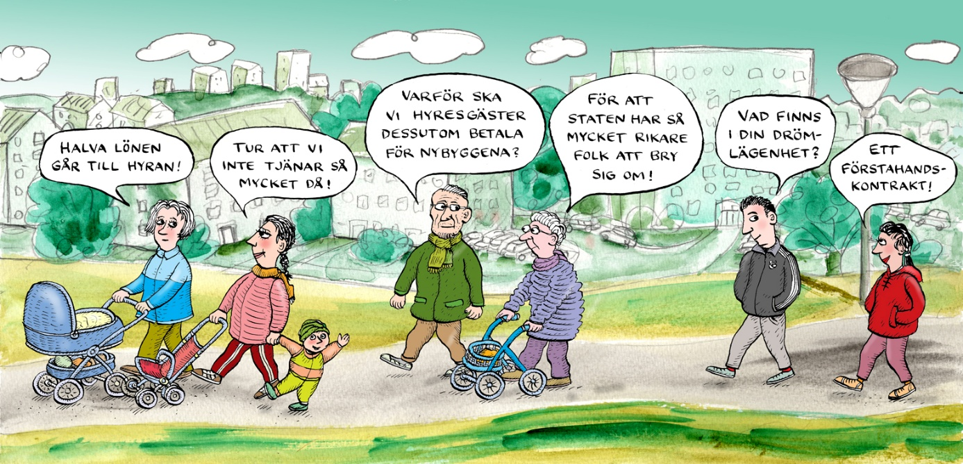

I portarnas informationstavlor:
- Lokaler finnes med QR-kod till föreningens Facebook-grupp samt hemsidan.

Mötesverksamhet

Årsmöte
- Hölls den 13 februari, styrelse från 2023 omvaldes i stort men förstärktes med ytterligare 2 personer.

Styrelsemöten
- Styrelsen har under år 2024 haft 9 protokollförda styrelsemöten 17/1, 19/2 (konstituerande möte) 13/3, 9/4, 13/5, 27/8, 24/9, 23/10, 25/11).

Samrådsmöten med Stockholmshem
- Styrelsen har haft två genomförda samrådsmöten med AB Stockholmshems kundförvaltare, den 25/4 och 24/10. Protokollen är upplagda på föreningens hemsida.

Bomöten
Hölls den 11/4 och 12/11.

På Bomötet i april;
- Frågor och problem att ta upp i samråd med Stockholmshem
- Information om Kristallskons planerade verksamhet
- Årets hyresförhandling
- Solbergaskogen som naturreservat
- Återupptagna planer på att bygga i kvarteren Rosenstenen och Snabelskon
- Föreläsning om Prepping av civilförsvarsförbundet i samarbete med Solbergaodlarna
- Information om Föreningen Södra Folkparken
- Fasadrenovering och igensättning av kallskafferierna
- Platssamverkan i Älvsjö SDF och aktiviteter för barn och ungdomar under sommaren

På Bomötet i november;
- Information om Nattvandringar från kulturföreningen Solan
- Årets Hyreshöjningar och förhandlingar kring dessa
- Demonstrationer mot hyreshöjningarna och den orättvisa bostadspolitiken
- Beslut om Kristallskons verksamhet 2025
- Allaktivitetshus/kulturhus på Panncentralen
- Ansökan om extra medel via Potten 2025
- Information om Stockholmshems nya organisation

Föreningen Södra folkparken
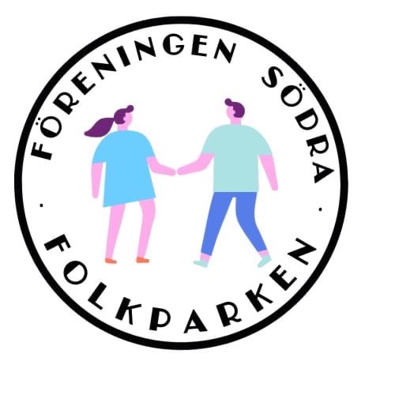
- Är en paraplyorganisation öppen för föreningar (ej ekonomiska) som är verksamma i Solberga, Idag är medlemsföreningarna LH Kristallskon, Solberga BK, PRO Solberga/Brännkyrka, Solbergaodlarna och kulturföreningen Solan. Årsmöte hölls den 15/4.
- Föreningens syfte är att främja Solberga bornas sociala, fysiska och kulturella hälsa.
- Föreningen är partipolitiskt och religiöst obunden och vilar på antirasistisk grund.
- Föreningen är till för föreningar verksamma i Solberga och vår förening representeras av Gunilla Roxby Cromvall som kassör samt Marja Heinonen. Föreningens ordförande är Donald Boström (från Solberga BK) samt sekreterare Sonja Sigge (från Solbergaodlarna). Bengt Sandberg och Inger Stenelo PRO Solberga Brännkyrka och Solan av Peter Erixson.
- Styrelsemöten har skett i vår lokal på Stövelvägen 12 den 17/1, 13/3, 30/3, 13/5, 19/6, 27/8, 24/9, 26/11. Möten har också hållits i vår lokal om medlemskap i Folkets Hus och Parker.
- Föreningen har genomfört föreläsningar om:
  - Föreläsning om Solberga förr och nu, av Gunilla Roxby Cromvall.
  - Författaren och fotografen Donald Boström om varför är det krig i Gaza och på Västbanken.
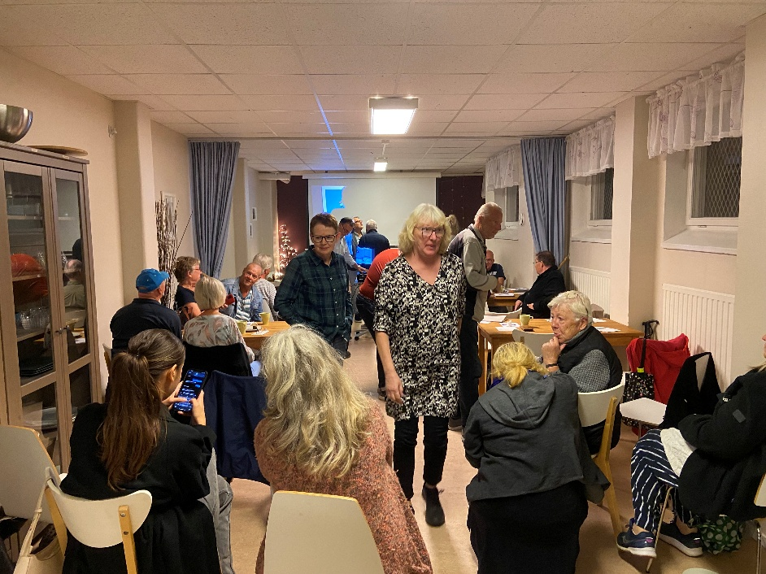
  - Föreläsning av f.d. ordförande papperslösas förening Bengt Sandberg om situationen för papperslösa.
  - Föreläsning av Tantpatrullen - Gunilla Roxby Cromvall om vårt ojämställda pensionssystem ”Den stora blåsningen”.
Föreningen har givit stöd till kulturföreningen Solan genom att avgiftsfritt låna ut vår lokal på Stövelvägen 16 ggr varav hälften för denna förenings styrelsemöten och hälften för keramikkurs.

Övriga Möten
- Möte hölls den 12/3 om Solbergaskogen och att göra denna som ett naturreservat.
- Samrådsmöte om byggnationer vid mässan.
- Samrådsmöte om Taffelstenen den 15 maj 2024.
- Föreläsning av civilförsvarsförbundet om hemberedskap, i samarbete med Solbergaodlarna.
- Medverkan på platssamverkan 9/2 (Sonja), 17/5, 30/8 (Gunilla) 15/11 (Sonja). Det är stadsdelsförvaltningens organisation för ökad trygghet. Här medverkar ideella organisationer, fastighetsägare, kommunpolis, kommunala och regionala samhällsaktörer för att få ta del av brott som sker men också åtgärder som görs för att motverka detta.

Lokaler inklusive bastubadare samt friskvårdare

Kristallvägen 138
- Lokalen har uthyrts 36 dagar - en ökning med 13 dagar jämfört med 2023. Dammsugaren gick sönder och en ny har köpts in.

Vävstugan på Pliggvägen 42
- 5 vävare har tillgång till lokalen för eget bruk men totalt 7 kvinnor har under året vävt där.
- Har färdigställts till en Vävstuga. En studiecirkel under ABFs regi med Sonja Sigge som cirkelledare har genomförts. En ny bokhylla har inköpts för att få plats med allt material som behövs vid vävning. De som väver bekostar sitt eget material. 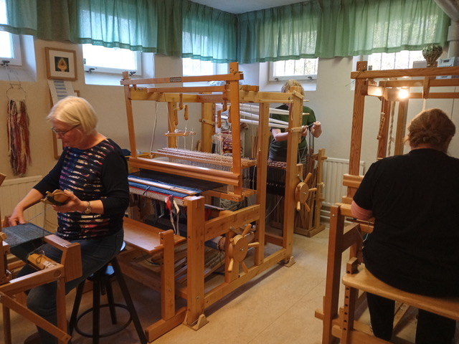

Safirgränd 34
- Lappa och laga har träffats i lokalen en gång per vecka.
- En arbetsgrupp bestående av de som använder snickeridelen har färdigställt arbetat med byggandet av en avskiljande dörr samt förbättringar av arbetsytorna.
- En hel del material har köpts in för beviljade Pottmedel på 15 000 kr bl.a. en bordsfräs, verktygstavla, träsvarv, svarvstål, bandsåg, häftpistol, bandsåg m.m.

Stövelvägen 12
- Lokalen har uthyrts 52 dagar en ökning med 13 dagar jämfört med 2023.
- Inköp har bl.a. gjorts av två nya laptop, en A3-skrivare, en borrskruvdragare, strykjärn och strykbräda, diverse köksutrustning, en stege samt 5 hopfällbara bord.

Bastun
- Totalt 24 hushåll hade vid årsskiftet kontrakt för att använda bastun, en minskning med 2 hushåll. Detta har medfört att nya nycklar samt kodbrickor köpts in.

Sulvägen 35 (Friskvårdslokalen)
- 39 hushåll har kontrakt för att använda lokalen, en ökning med 5 hushåll sedan förra året. Friskvårdarna sköter idag gemensamt om lokalen. En ny motionscykel har köpts in och nya nycklar har tagits fram.

Fritidsverksamhet

Soppa för seniorer
Har vi bjudit pensionärer på lunch12 ggr under våren med avslutande påsk buffé samt 11 ggr under hösten med avslutande jullunch. Mellan 12-22 deltagare har det varit varje gång.
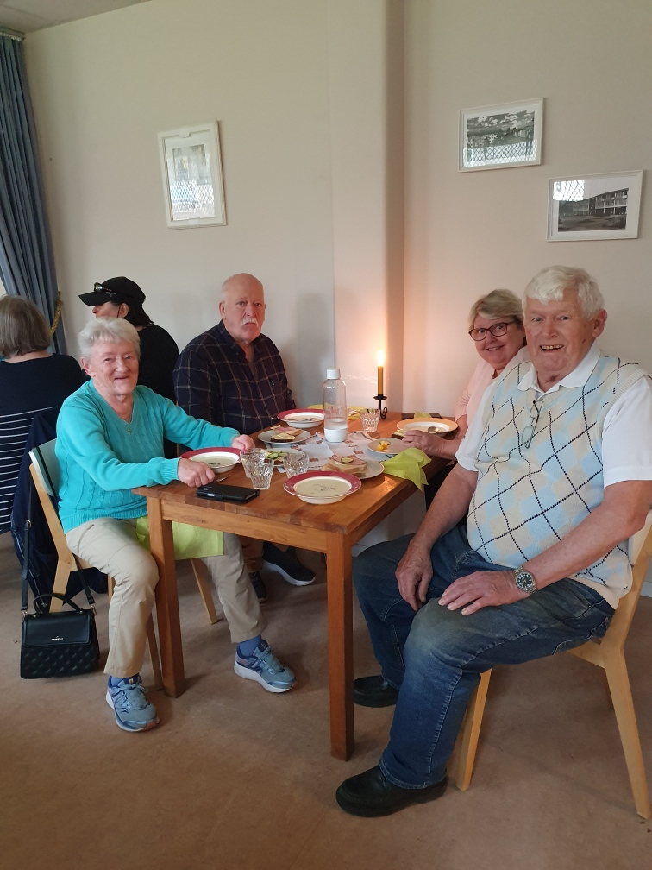

Sy, lappa och laga och Snickra
Ansvariga är Sonja Sigge och Ninna Arborén; sammankallande är Sonja Sigge. Har haft öppet en gång i veckan. Öppettiderna har annonserats via Facebook samt mejl till de som brukar närvara. Lappa och laga har återigen varit på Safirgränd.

Hobbylokalen
För snickeriet ansvarar Sonja Sigge tillsammans med Sören Torlén och andra hyresgäster. Snickeriet har genomgått en uppgradering och inköp för 15 000 kronor av nya maskiner har skett under 2024.

Loppmarknad
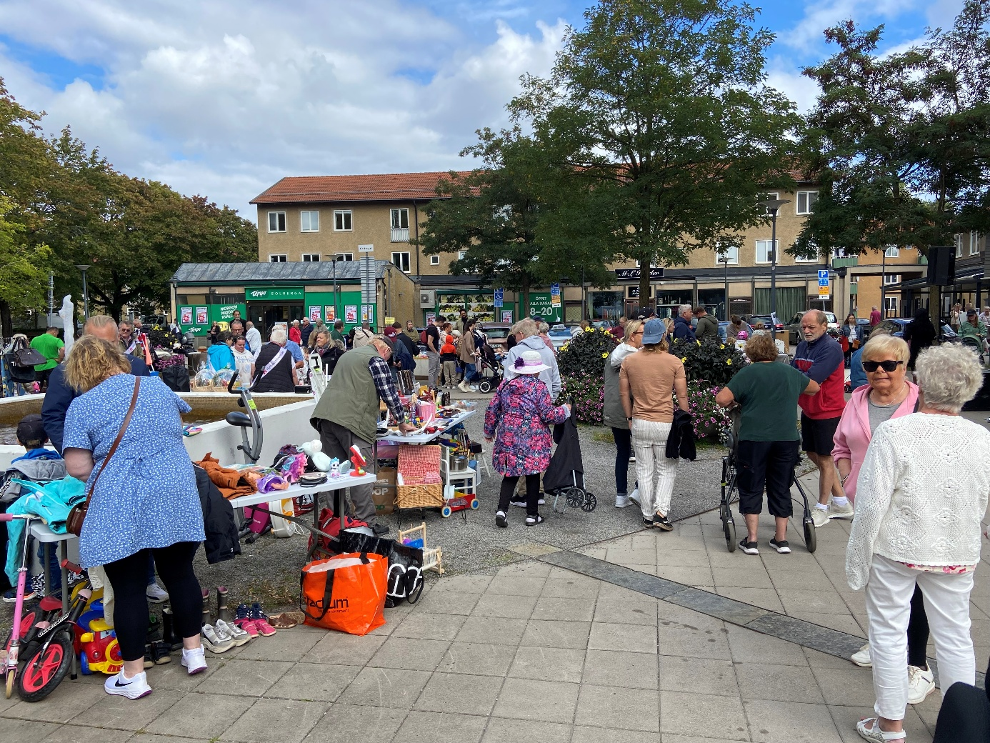
Många Solberga bor både sålde och köpte begagnade saker samt njöt av förstklassig underhållning.

Vi i Kristallskon bjöd på kaffe med hembakta kakor och rekommenderade de som ville att skänka en slant till Rädda barnen. Vi utvecklade loppmarknaden till en sensommarfest den 1 september. Vi beräknar att även 2025 ha loppmarknaden i september månad.
Idolvinnaren Nike Sellmar uppträdde så även Billey Shamrock men även andra sångerskor bidrog med underhållningen.
Huvudarrangör var Kristallskon i samarbete med Föreningen Södra Folkparken.

Julmarknad

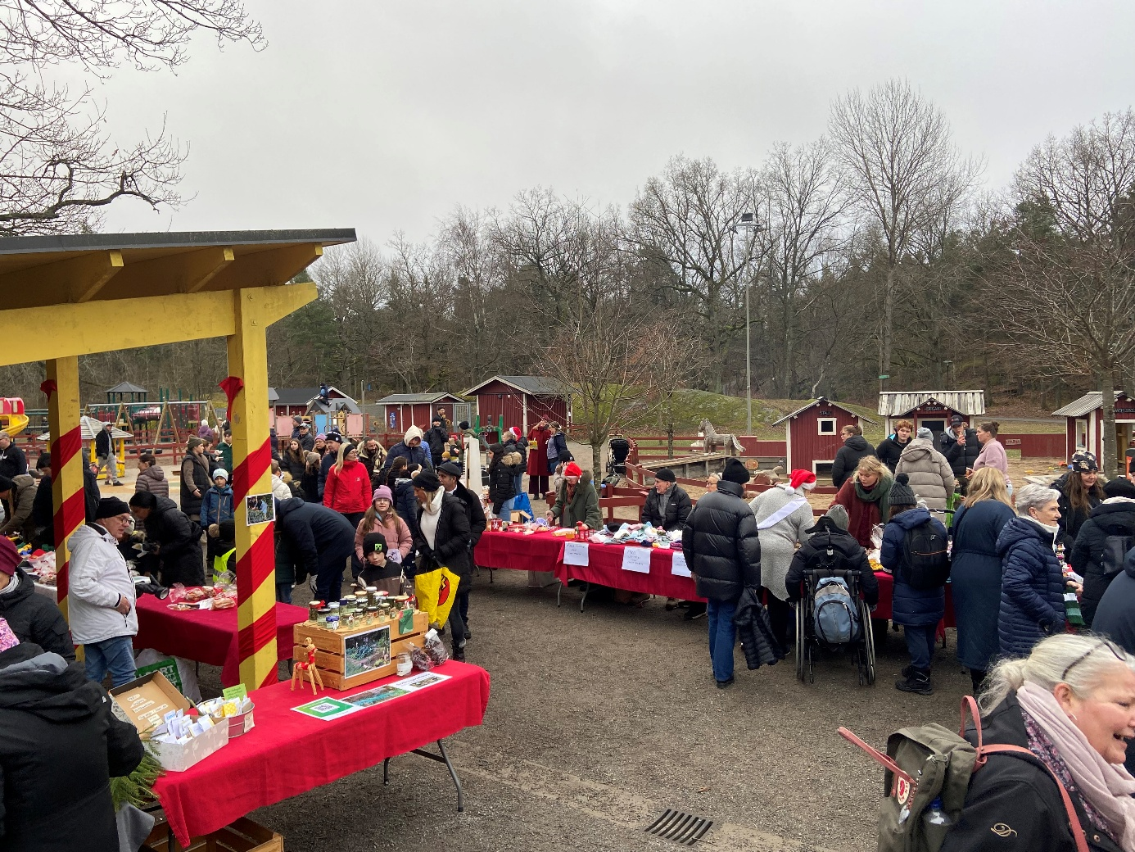

Genomfördes traditionsenligt den första advent. Huvudarrangör var vi i Kristallskon med ekonomiskt av AB Stockholmshem samt Föreningen Södra Folkparken. Nytt för i år var att julmarknaden istället var i Kristallparken i samarbete med parkens personal. Medverkade föreningar var Solberga BK, PRO Solberga Brännkyrka, Solbergaodlarna samt kulturföreningen Solan. Styrelsen uppskattar att mer än 1 000 personer deltog. Vi underhölls av två operaimprovisatörer, Billey Shamrock samt två sångerskor som sjöng julvisor.
Unga Örnar ledde oss sedvanligt till dans runt granen och ansiktsmålade barn. Tomten var på besök och bjöd barn på godis. Solbergaodlarna visade hur man kan göra en julkrans av sådant som finns i området att plocka. Lappa och laga sålde egentillverkade alster. Vid 20 stånd sålde Solbergaborna hantverk och hembakt och sånt som hör julen till. Kristallskon sålde julgrupper och godis, vi bjöd på glögg och pepparkakor och sålde korv till självkostnadspris.

Julbuffé
Styrelsen bjöd 18 personer (inkl. styrelsen) som är behjälpliga kring Kristallskons verksamhet på ett julbord.

Ekonomi

Ansökan Potten
Styrelsen fick för 2024, 45 000 kronor extra i tilldelning av den s.k. potten från Stockholmshem. Vi beviljades 15 000 kr för upprustning av snickeriet 5 000 kr för Loppmarknad och 25 000 kr för julmarknaden.
Ansökan Potten för 2025 inlämnades i december för följande:
Julmarknad 25 000 kr.
Loppmarknad 10 000 kronor.
Soppa för seniorer 10 000 kr.
Diverse upprustning syateljé, snickeri samt gym 10 000 kr.
Samt installation av två ramper Stövelvägen 12 för tillgänglighet.

Allmänt om ekonomin
Föreningen har två bankkonton, båda i Swedbank vilket är den bank HGF har upphandlad. Ett av våra bankkonton är avsett för löpande inkomster samt utgifter och ett konto finns för långvariga depositioner (friskvård, bastu samt hantverk), det senare kontot består av medel som föreningen inte äger.
Föreningen är kontantfri och har ett bankkort för inköp. Vi tar emot alla betalningar till föreningens bankkonto. Föreningen har också ett swish-nummer kopplat till föreningens bankkonto och kan betala tillbaka om vi fått betalning via swish.
Övrig ekonomisk redovisning sker under årsmötespunkten ekonomi.

Slutord
För oss i styrelsen är det mycket inspirerande att allt fler både kommer till våra verksamheter och använder sig av våra lokaler.
Nu har vi också genom Brännkyrka Hägerstens HGF fått i gång en mobilisering med demonstration varje tisdag framför riksdagshuset mot de alltför höga hyrorna och den diskriminering som sker av oss som bor i hyresrätt gentemot de som bor i BRF och småhus. För de senare satsar staten 47 miljarder 2024 i ränteavdrag och 11 miljarder i Rotavdrag men vi fick ingenting.
Det är också tillfredsställande att många hjälper oss i styrelsen med vår verksamhet för bättre bostäder och ett bättre och tryggare Solberga.
Nu ser vi fram emot ett nytt innehållsrikt år med välbesökta Bomöten, Soppa för seniorer, Lappa och laga, vävstugan, loppmarknad och julmarknad.
Vi kommer fortsätta att genomföra föreläsningar i samarbete med Föreningen Södra Folkparken. Och äntligen kan vi genomföra en sedan länge planerad föreläsning om Släktforskning.
Vi har vunnit en viktig delseger för att vi ska få ett kulturhus till Solberga och för att Solberga även framöver ska vara en underbar plats att bo i.

Solberga den 15 januari 2025

Gunilla Roxby Cromvall Sonja Sigge Jan Lönn

Ingalill Grahn Lönn Shadi Shahsavani Marja Heinonen

Anna Sätran Ann Rendert Carin Saremyr

